ВЛИЯНИЕ КОНСТРУКТИВНЫХ ЗАЗОРОВ НА ТЕПЛОВУЮ ЭФФЕКТИВНОСТЬ КОЖУХОТРУБЧАТЫХ ТЕПЛООБМЕННИКОВ
Ардаширова Э.А., Четверткова О.В.
Уфимский государственный нефтяной технический университет, mfugntu@mail.ru

Кожухотрубчатые теплообменники являются наиболее широко применяемым типом теплообменного оборудования нефтеперерабатывающих и нефтехимичеких производств. Это обусловлено надежностью конструкции и разнообразием типов и вариантов исполнения для различных условий эксплуатации.
В процессе изготовления и монтажа аппаратов наибольшие трудности и материальные затраты вызывает необходимость обеспечения точности геометрических параметров. Точность влияет на эксплуатационные показатели, механическую прочность, надежность и другие важнейшие характеристики аппаратов.
Характер течения в межтрубном пространстве с поперечными перегородками чрезвычайно сложный, зависит от множества параметров. Еще больше усложняют характер течения теплоносителя конструктивные зазоры, необходимые для сборки трубного пучка и монтажа его внутри кожуха. Часть жидкости проходит через эти зазоры, минуя поверхность теплообмена.
Наиболее точно течение в межтрубном пространстве описывает многопотоковая модель Тинкера, показанная на рисунке 1 [1]. Теплоноситель разделяется на потоки следующим образом. Поток А представляет собой обводное течение через зазоры между отверстиями в поперечных перегородках и теплообменными трубами. Поток B – основной поперечный поток. Поток С – обводное течение между трубным пучком и стенкой кожуха. Поток E – обводной поток через зазор между стенкой кожуха и перегородкой. Поток F – обводное течение между двумя половинами трубного пучка.

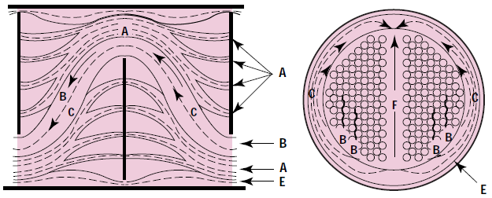
Рисунок 1 – Схема потоков в межтрубном пространстве

Температура байпасных потоков изменяется значительно меньше, чем температура поперечного потока В, который непосредственно контактирует с теплопередающей поверхностью. Перемешивание возникает в некотором пространстве между перегородками. Однако неполное перемешивание, особенно для ламинарного режима течения, приведет к искажению профиля температур, который используется в расчетах средней разности температур.
Одним из методов учета влияния байпасных течений является метод Делаверовского университета, в основе которого лежит модель распределения потоков Тинкера. При применении этого метода используется ряд поправочных коэффициентов к значениям α_{i} и ∆p_{i}, позволяющих учесть уменьшение потока В.
Основное выражение для расчета эффективного среднего коэффициента теплоотдачи имеет вид
α_{s} = α_{i} (J_{c} J_{l} J_{b} J_{s} J_{r}), (1)
где α_{i} – коэффициент теплоотдачи при поперечном обтекании идеальных пучков труб; J_{c} – коэффициент, учитывающий теплоотдачу в окне сегментной перегородки; J_{l} – коэффициент для учета перетечек через перегородку: через зазоры между перегородкой и кожухом и зазоры между трубами и отверстиями для труб; J_{b} – коэффициент для учета байпасных течений С и F; J_{s} – коэффициент, учитывающий различное размещение перегородок; J_{r} – коэффициент, учитывающий противоположные градиенты температур, возникающие при ламинарном течении.
Произведение этих коэффициентов для хороших конструкций теплообменников обычно равно 0,6. Протечки через зазоры между перегородками и кожухом и между трубами и отверстиями в перегородках могут достигать существенных значений (до 40%) и поэтому их учет очень важен.
Наибольшее ухудшение теплоотдачи вызывают протечки между кожухом и перегородкой, так как эти потоки не участвуют в теплообмене с трубами.
Величина конструктивных зазоров определяется технологией сборки. Для получения малых зазоров необходимо повышать точность периметра и формы корпуса, что оказывает существенное влияние на стоимость изготовления аппарата.
По данным ГИПРОНЕФТЕМАШа, уменьшение диаметрального зазора между кожухом и поперечными перегородками с 15 мм до нормативных значений увеличивает теплоотдачу на 15…20% [2].
В таблице 1 приведены минимальные и максимальные зазоры между кожухом и поперечными перегородками в соответствии с требованиями ГОСТ Р 53677-2009 [3]. Также в данной таблице приведены допустимые зазоры согласно требованиям ТЕМА [4].

Таблица 1 – Диаметральные зазоры между кожухом и поперечными перегородками
Нормативный документ | Внутренний диаметр кожуха, мм
Нормативный документ | 400 | 500 | 600 | 700 | 800 | 900 | 1000 | 1200 | 1400
ГОСТ Р 53677-2009  минимальные зазоры | 3 | 3 | 3 | 3 | 4 | 4 | 5 | 5 | 5
ГОСТ Р 53677-2009  максимальные зазоры | 5,3 | 5,5 | 5,9 | 6,3 | 7,3 | 7,7 | 8,7 | 9,2 | 10,1
ТЕМА | 3,2 | 4,8 | 4,8 | 4,8 | 4,8 | 4,8 | 6,4 | 6,4 | 7,9

В данной работе была проведена оценка влияния конструктивных зазоров на эффективность работы теплообменных аппаратов путем сравнения теплообменников, имеющих различные по величине зазоры, с «идеальным» теплообменником без зазоров. Сравнение проводилось по температуре продукта на выходе из теплообменного аппарата.
Моделирование выполнялось с применением методов вычислительной гидродинамики (Computational Fluid Dynamics, сокращенно CFD), реализованной в программном комплексе ANSYSCFX.
Для расчета была построена серия моделей, представляющих собой межтрубное пространство кожухотрубчатого теплообменного аппарата диаметром 400 мм с различной величиной радиальных зазоров между поперечными перегородками и кожухом ΔR: 0, 1, 2, 3 и 4 мм и двумя значениями зазора между трубами и отверстиями в перегородках Δr: 0 и 0,5 мм. Регулярные сетки конечных элементов построены в программном модуле ANSYS ICEM CFD. Расчетная модель состоит из 40000 элементов (рисунок 2).
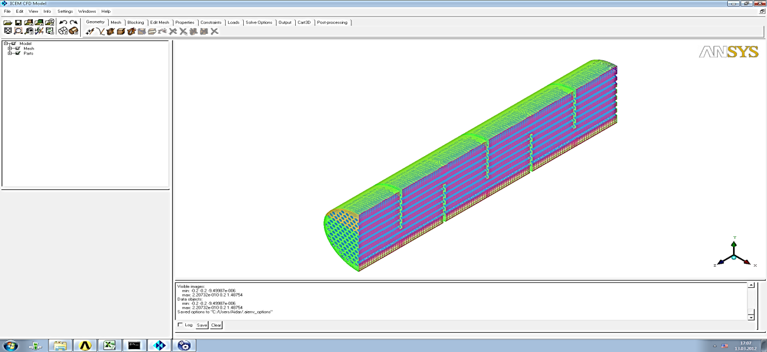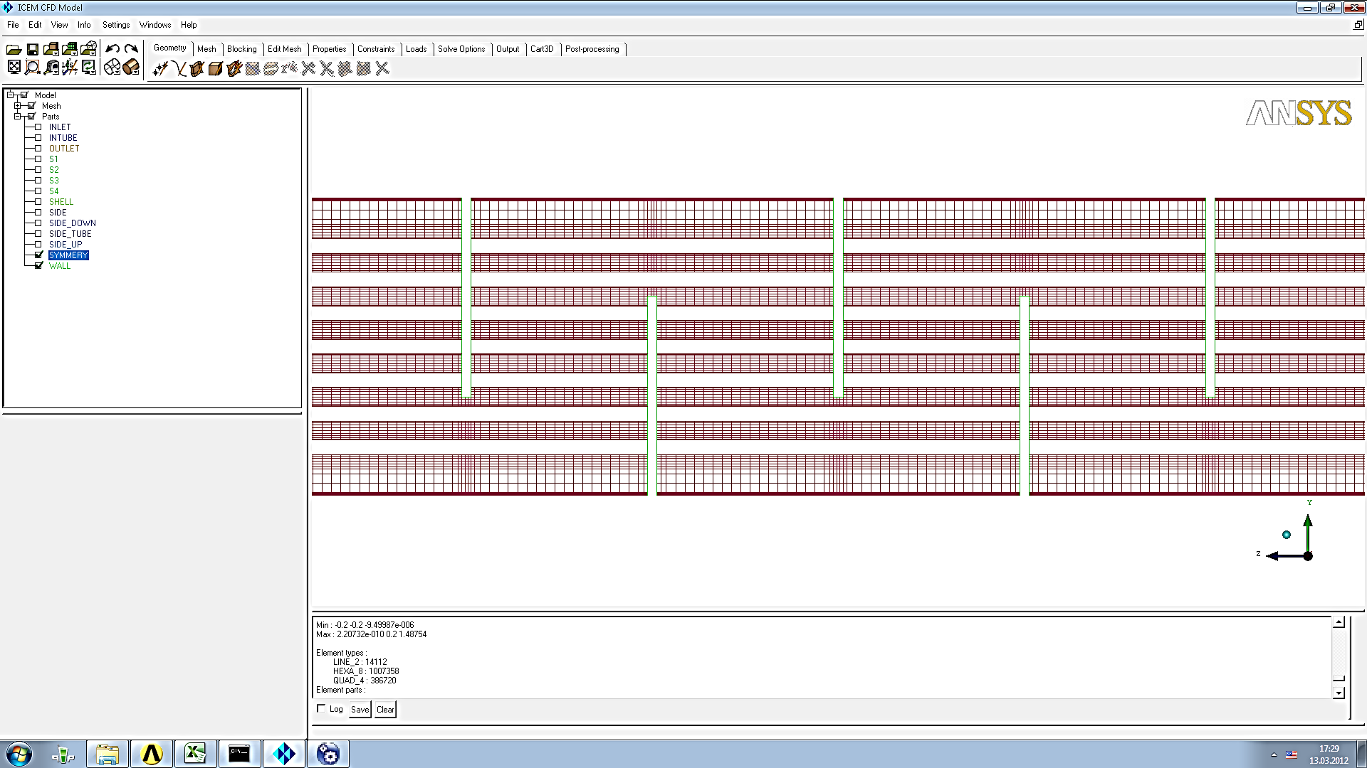

Рисунок 2 – Расчетная модель межтрубного пространства теплообменника

В качестве среды в межтрубном пространстве рассматривалась вода. Температура воды на входе в теплообменник была принята 50°С, скорость – 1 м/с. Температура поверхности теплообменных трубок – 90°С.
Ниже приведены результаты расчетов. На рисунке 3 показаны поля температур в продольном сечении межтрубного пространства для двух расчетных моделей.

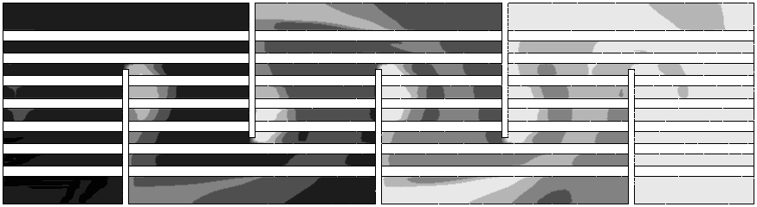
а)

б)
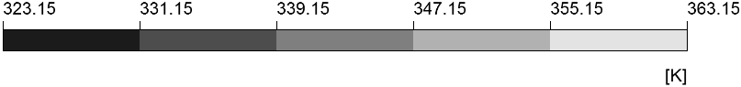
а – модель без зазоров; б – модель с зазорами между перегородками и кожухом 1 мм, между трубками и отверстиями 0,5 мм
Рисунок 3 – Поля температур в межтрубном пространстве

На рисунке 4 показаны графики изменения температуры воды на выходе из межтрубного пространства в зависимости от величины зазоров. На данном рисунке приведены результаты, полученные с применением технологии CFD и аналитическим методом (обозначены тонкими линиями). На рисунке 5 представлено изменение доли байпасных потоков при увеличении зазора ΔR. Из рисунка видно, что для теплообменника диаметром 400 мм, имеющего максимально допустимый радиальный зазор ΔR = 2,65 мм (см. таблицу 1) и зазор Δr = 0,5 мм, доля байпасных потоков составляет около 33%.
Температура на выходе, °С
Δr = 0 мм
Δr =0,5 мм
Δr =0,5 мм (аналит.)
Δr =0 мм (аналит.)
ΔR, мм

Рисунок 4 – Зависимость температуры воды на выходе от величины
радиального зазора ΔR

Доля байпасного потока, %
Δr = 0 мм
Δr = 0,5 мм
ΔR, мм
Рисунок 5 – График зависимости доли байпасных потоковот величины зазоров
Список использованных источников

- Справочник по теплообменникам: В 2-х т. Т. 2/ Пер. с англ. под ред. О.Г. Мартыненко и др. – М.: Энергоатомиздат, 1987. – 352 с.: ил.
- Никифоров, А.Д. Точность в химическом аппаратостроении. – М.: «Машиностроение», 1969 г. – 216 с.
- ГОСТР 53677-2009Нефтяная и газовая промышленность. Кожухотрубчатые теплообменники.
- Standards of Tubular Heat Exchanger Manufacturers Association, 9th ed., TEMA, New York, 2007.

